 **İzmir Bakırçay Üniversitesi**

**Mühendislik Mimarlık Fakültesi**

**Bilgisayar Mühendisliği Bölümü**

**SEÇİM SİMÜLASYONU YAZILIMI**

**BİL 101 – Bilgisayar Mühendisliğine Giriş ve Etik**

**Ali Berke KARA, İrem KARADAĞ, Buket UĞURLU**

**Danışman: Dr. Öğr. Üyesi Fatma BOZYİĞİT**

**İzmir, 2021**

İÇİNDEKİLER

İÇİNDEKİLER 2

ŞEKİL LİSTESİ 4

TABLO LİSTESİ 5

1.GİRİŞ 6

2. PROJE GEREKSİNİMLERİ 7

2.1. Literatür Araştırması 7

2.2. Gereksinimler 7

2.2.1. İşlevsel Gereksinimler 7

2.2.2. İşlevsel Olmayan Gereksinimler 7

3. PROJE ANALİZİ 8

3.1. Veri Sözlüğü 8

3.2. İş Modeli 8

3.2.1. Use-Case’ler ve Aktörler 8

3.2.2. Use-Case’lerin Kısa Tanımları 9

3.2.3. Use-Case Diyagramı 9

3.2.4. Use-Case Senaryoları ve İş Birliği Diyagramları 10

3.3. Yazılım Proje Yönetim Planı 11

3.3.1. Gantt Çizelgesi 11

3.3.2. Kullanılacak Teknolojik Alt Yapı ve Özellikler 11

3.3.3. Sistem Gereksinimleri 11

4. PROJE TASARIMI 12

4.1. Mimari Tasarım 12

4.1.1. Sistem Mimarisi 12

4.1.2. Modüller 12

4.2. Detaylı Tasarım 13

4.2.1. Varlık Tasarımları 13

5. GERÇEKLEŞTİRİM 14

6. SONUÇ 18

REFERANSLAR 19

ŞEKİL LİSTESİ

Şekil 1.1. Use-Case Diyagramı 8

Şekil 1.2. UML Diyagramı 10

Şekil 1.3. Sistem Mimarisi Diyagramı 11

Şekil 1.4. Sınıf Diyagramı 12

Şekil 1.5. Ara yüz Görüntüsü . 14

Şekil 1.6. Ara yüz Görüntüsü 15

Şekil 1.7. Ara yüz Görüntüsü 15

Şekil 1.8. Ara yüz Görüntüsü 16

TABLO LİSTESİ

Tablo 1.2. Gantt Çizelgesi 10

1.GİRİŞ

Ülke genelinde gerçekleştirilen bir seçim simülasyonudur. Sonucunda her il ve ülke geneli için milletvekili kontenjanı, geçerli oy sayısı, partilerin almış oldukları oy sayıları ve yüzdeleri, partilerin çıkarmış oldukları milletvekili sayıları; almış oldukları oy sayıları gösterilir.

2. PROJE GEREKSİNİMLERİ

2.1. Literatür Araştırması

Seçim simülasyonunun amacı ülke genelinde gerçekleştirilen seçimin hem il bazında hem de ülke bazında daha detaylı bir şekilde görüntülenmesini sağlar. Bu sayede alınan çıktılardan yapılan seçin hakkında daha detaylı analiz yapılabilmesine olanak sağlar.

2.2. Gereksinimler

2.2.1. İşlevsel Gereksinimler

* Yazılım her il için kullanıcı tarafından belirlenen milletvekili kontenjanı sayısı kadar milletvekili atamasını gerçekleştirir. Bunu gerçekleştirirken her ildeki partilerin almış oldukları oy sayısı baz alınır.
* Yazılım her ildeki bulunan partilerin almış olduğu geçerli oylar ve her ile verilen milletvekili kontenjanı bilgilerini tutar.
* Her il için partilerin oy sayısı ve yüzdeleri gösterilir.
* Yazılım ülke genelindeki toplam geçerli oy sayısını, toplam milletvekili kontenjanını gösterir.
* Yazılım toplamda partilerin aldıkları oy sayısını ve yüzdesini, partinin çıkardığı milletvekili sayısını gösterir.
* Yazılım iktidar partisini ve ana muhalefet partisini belirler. Aynı zamanda bu partilerin oy çoğunluğuna göre lider oldukları illerin sayısını da gösterir.

2.2.2. İşlevsel Olmayan Gereksinimler

* Yazılımda sadece beş il kullanılır.
* Yazılımın çalışma prensibi altı partiyle sınırlıdır.

3. PROJE ANALİZİ

3.1. Veri Sözlüğü

**İktidar:** Yönetme gücünü elinde bulunduran kişi ya da kişiler. Seçimle iş başına gelmiş seçilmişlerdir.

**Muhalefet:** Karşı görüşte, karşı tutumda olan kimseler topluluğu.

**Siyasi Parti:** Siyasi parti, benzer siyasi görüşleri paylaşan kişilerin bir ülkenin yönetiminde söz sahibi olmak üzere kurdukları örgütlere verilen isim.

**Seçmen:** Bir seçimde oy kullanma hakkı bulunan kimse.

**Seçim:** Toplu bir iradenin birden fazla aday arasında tercihte bulunması. Tayin etme, atama işleminin zıddı.

**Milletvekili:** (Türkiye’de) yasalar uyarınca, ulusu temsil etmek üzere, Türkiye Büyük Millet Meclisi’ne seçilmiş, yasama dokunulmazlığı bulunan kimse.

**Oy:** Bir kurulun toplantısında görüşülen sorunlarla ilgili olarak, toplantıya katılanların birkaç seçenekten hangisini yeğlediğini belirtmesi.

**Yönetim:** İnsanların tek başlarına gerçekleştiremeyecekleri amaçlara ulaşabilmek için, başkalarına iş gördürme, başkaları aracılığı ile iş başarma ve amaçlara ulaşmadır.

3.2. İş Modeli

3.2.1. Use-Case’ler ve Aktörler

Use-Case’ler parti, oy sonuç ve analiz, toplam oy sonuç ve analiz, en çok oy alan parti ve 2. partidir. Aktörler ise a, b, c, d, e şehri seçmenleri ve a, b, c, d, e şehrinde seçilen milletvekilleridir.

3.2.2. Use-Case’lerin Kısa Tanımları

**a, b, c, d ve e şehri seçmenleri:** Partilere oy verirler.

**a, b, c, d ve e şehri milletvekilleri:** Partileri temsil ederler. İllerde partilerin almış oldukları oy sayısına göre milletvekillerinin ataması gerçekleşir.

**Partiler:** Seçmenlerin oy verdiği ve milletvekili çıkaran partilerdir.

**Oy Sonuç ve Analiz:** Oy sonuçları il bazında toplanır ve partilerin illerde almış oldukları oy yüzdeleri hesaplanır.

**Toplam Oy Sonuç ve Analiz:** Milletvekili ataması gerçekleşir. Partilerin almış oldukları toplam oy sayıları ve genel oy yüzdeleri hesaplanır.

**En Çok Oy Alan Parti:** İktidar partisidir.

**En Çok Oy Alan 2. Parti:** Ana muhalefet partisidir.

3.2.3. Use-Case Diyagramı

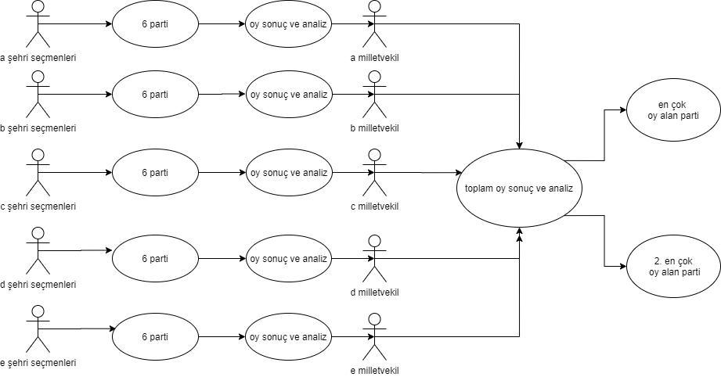

Şekil 1.1. Use-Case Diyagramı

3.2.4. Use-Case Senaryoları ve İş Birliği Diyagramları

a, b, c, d ve e şehri seçmenleri altı parti için oy kullanılırlar. Yazılım bu oyları aldıktan sonra illerdeki oy sonuçlarını ve partilerin oy yüzdelerini gösterir. Milletvekili kontenjanına bağlı olarak illerdeki oy sonuçlarına göre milletvekili atamasını gerçekleştirir. Elde edilen tüm verileri büyükten küçüğe gösterir. Son olarak toplam oy sayısı, toplam milletvekili kontenjanı ve partilerin ülke genelindeki oy yüzdeleri hesaplanır. Almış oldukları oy sayısına göre büyükten küçüğe listelenir. En fazla oy alan parti iktidar partisi olarak seçilir ve sonrasında gelen parti ise ana muhalefet partisi olarak seçilir.

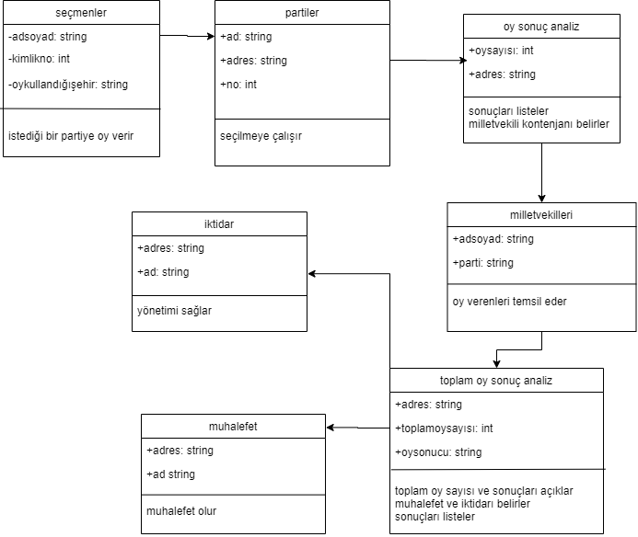

Şekil 1.2. UML Diyagramı

3.3. Yazılım Proje Yönetim Planı

3.3.1. Gantt Çizelgesi

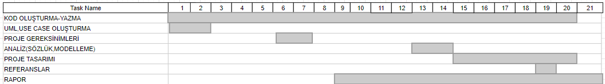

Tablo 1.2. Gantt Çizelgesi

3.3.2. Kullanılacak Teknolojik Alt Yapı ve Özellikler

Projenin geliştirildiği IDE DEV-C++’dır. Use-Case ve sınıf diyagramı için draw.io kullanılmıştır.

3.3.3. Sistem Gereksinimleri

* İşletim Sistemi: Microsoft Windows
* CPU / İşlemci: AMD Ryzen 5 3500U, Intel Core i5
* GPU / Ekran Kartı: Radeon Vega 8, Intel UHD Graphics 620
* RAM / Bellek: 8 GB

4. PROJE TASARIMI

4.1. Mimari Tasarım

4.1.1. Sistem Mimarisi

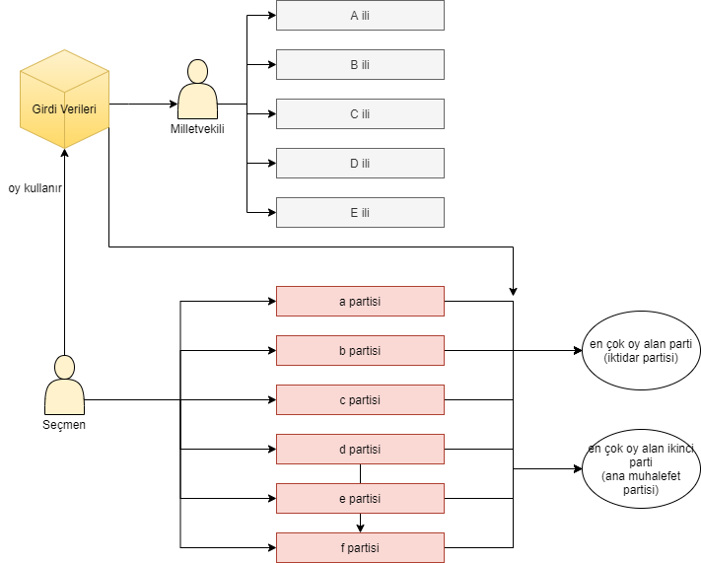

Şekil 1.3. Sistem Mimarisi Diyagramı

4.1.2. Modüller

Seçmenler: Seçimde oy kullanma hakkı bulunan kimse

Partiler: Ortak düşünce ve görüşteki kişilerin oluşturdukları siyasal topluluklardır.

Oy Sonuç Analizi: Sonuçları listeler ve milletvekili kontenjanını belirler.

İktidar: İktidar seçimle işbaşına gelen seçilmişlerdir

Milletvekilleri: Seçmenler tarafından genel oyla yasama meclisine seçilen temsilcilerdir.

Muhalefet: Belirli seçmen barajını aşmış ve parlamentoda halkı temsil eden ve sağlıklı siyasette iktidarın politikasını eleştiren ve farklı sunan kişilerdir.

Toplam Oy Sonuç Analizi: Toplam oy sayısı ve sonuçları açıklar. Muhalefet ve iktidarı belirler. Sonuçları listeler.

4.2. Detaylı Tasarım

4.2.1. Varlık Tasarımları



Şekil 1.4. Sınıf Diyagramı

5. GERÇEKLEŞTİRİM

Yazılım DEV-C++’de C dili kullanılarak geliştirilmiştir. Bubble Sort algoritması kullanılarak veriler sıralanmıştır.

Aşağıdaki görselde seçim simülasyonunda öncelikle il kodu, milletvekili kontenjanları ve partilerin oy sayısı bilgileri kullanıcıdan alınmaktadır. Sonrasında ise yazılım istenilen sonuçları çıkartmaktadır.

metin içeren bir resim

Açıklama otomatik olarak oluşturuldu

Şekil 1.5. Ara yüz Görüntüsü Aşağıdaki görselde 5 ilin bilgileri tamamlanana kadar aynı işlemler devam etmektedir.

metin içeren bir resim

Açıklama otomatik olarak oluşturuldu

Şekil 1.6. Ara yüz Görüntüsü

metin içeren bir resim

Açıklama otomatik olarak oluşturuldu

Şekil 1.7. Ara yüz Görüntüsü

Aşağıdaki görselde ise ülke genelindeki seçim sonuçlarını analizi verilmektedir. İktidar partisi ve Ana Muhalefet partisi belirlenmiştir.

metin içeren bir resim

Açıklama otomatik olarak oluşturuldu

Şekil 1.8. Ara yüz Görüntüsü

6. SONUÇ

Bu projede 5 il ve 6 partinin katıldığı bir seçim simülasyonu yapılması amaçlandı. İlk olarak kullanıcıdan istenilen verileri girilmesi gerekir. Sonrasında ise sistem 5 il için partilerin oy yüzdelerini ve toplam oy sayısını hesaplar. Bu işlemden sonra milletvekili ataması gerçekleşir ve elde edilen veriler büyükten küçüğe sıralanır. Toplam geçerli oy sayısı, milletvekili kontenjanı, partilerin oy sayı ve yüzdeleri, partilerin çıkardıkları milletvekili sayısı ve yüzdesi listelenir. İşlemlerin en sonunda ise oy çokluğuna göre iktidar ve muhalefet partisi belirlenir.

Geliştirilen yazılım hedefleri doğrultusunda sorunsuz çalışmaktadır.

REFERANSLAR

* Veri Sözlüğü: Sözlük, Wikipedia, https://www.kariyer.net, https://www.nedir.com
* Gantt Çizelgesi: Excel
* Kod: Dev-C++
* Use-Case Diyagramı: Draw.io
* Mimari Tasarım: Draw.io
* Modüller: Wikipedia ve TDK Sözlüklerinden yararlanılmıştır.